**МУНИЦИПАЛЬНОЕ БЮДЖЕТНОЕ ОБЩЕОБРАЗОВАТЕЛЬНОЕ УЧРЕЖДЕНИЕ «СРЕДНЯЯ ОБЩЕОБРАЗОВАТЕЛЬНАЯ ШКОЛА №2 с.Ножай-Юрт»**

**Информация**

**о проведении месячника, посвященного Международному дню школьных библиотек.**

На основании информационного письма МУ «Управления образования Ножай-Юртовского муниципального района» Чеченской Республики от 24.09.19 №459 «О проведении Международного месячника школьных библиотек», с целью привлечения внимания педагогической, ученической и родительской общественности к школьной библиотеке ,в связи с проведением Российского месячника школьных библиотек в рамках Международного месячника школьных библиотек-2019,во исполнение плана воспитательной работы школы в МБОУ «СОШ №2 проведены следующие мероприятия:

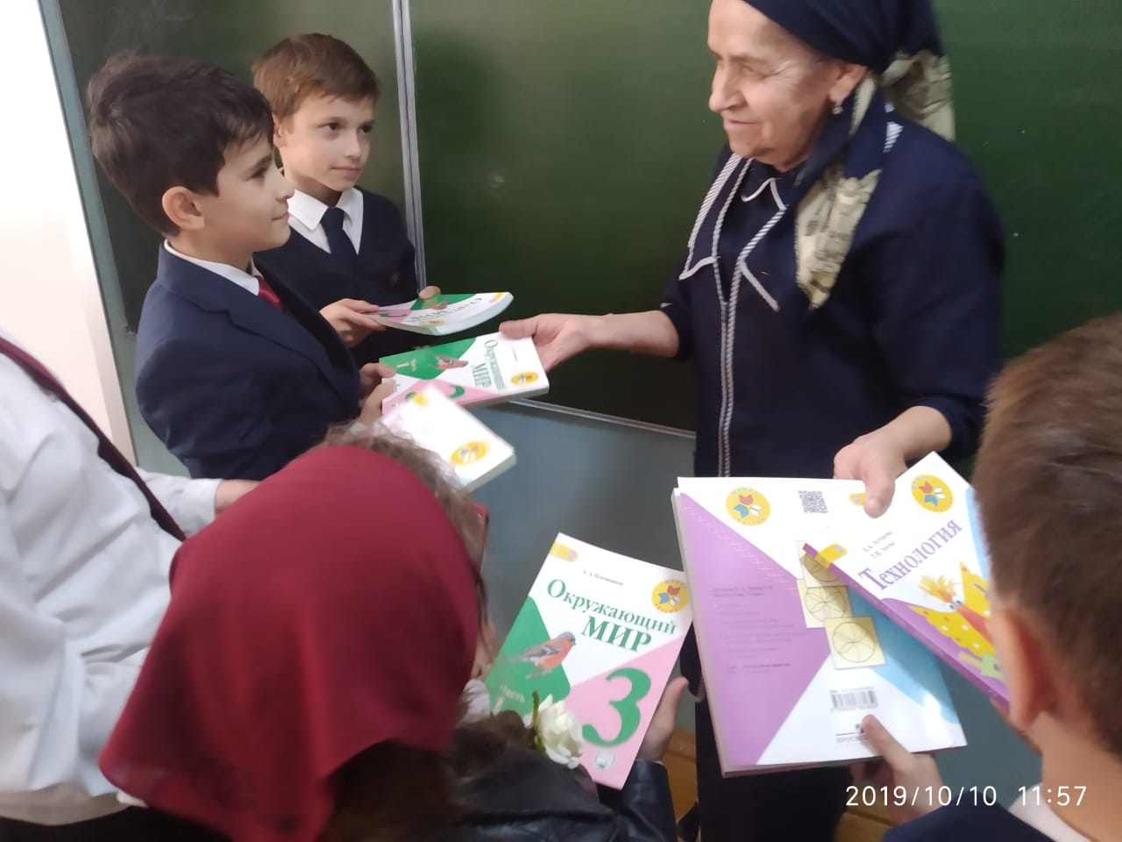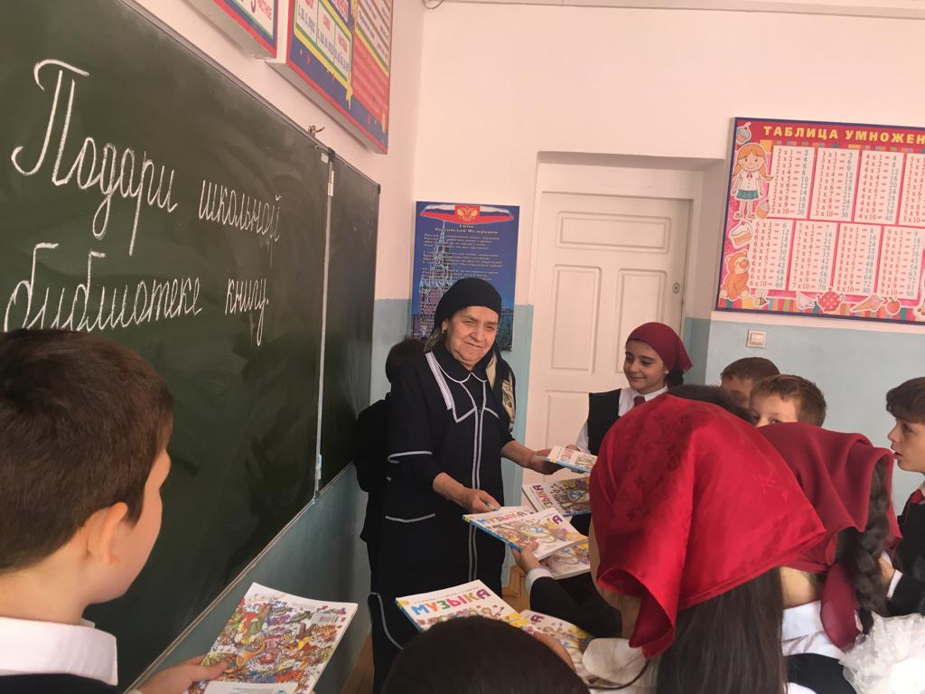 02.10.19 -Акция «Наш подарок школьной библиотеке»

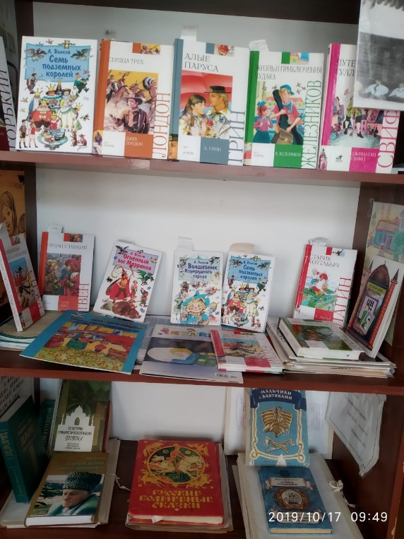16.10.19 прошла презентация и выставка новинок художественной и другой литературы

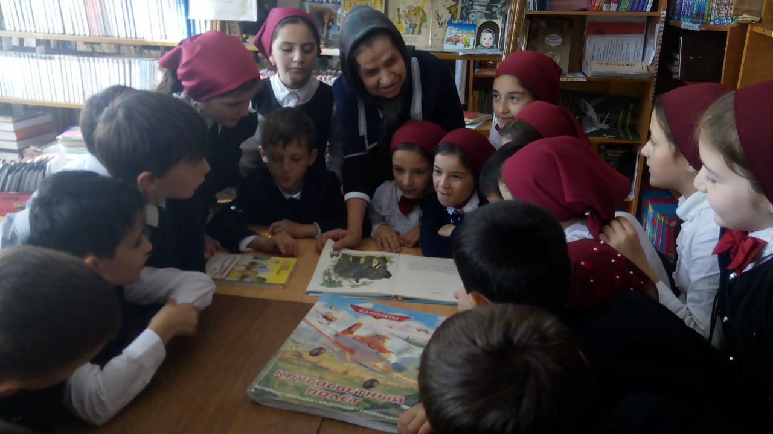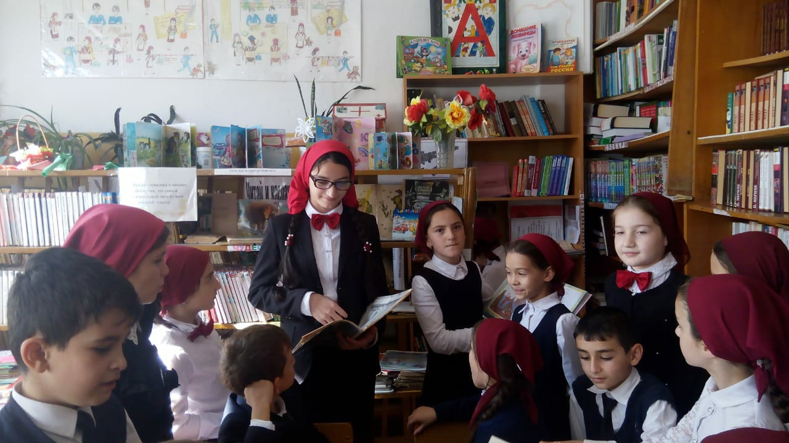21.10.19 прошел день открытых дверей школьной библиотеки.

23.10.19 прошло родительское собрание «круглый стол»-обсуждение проблем детского чтения)

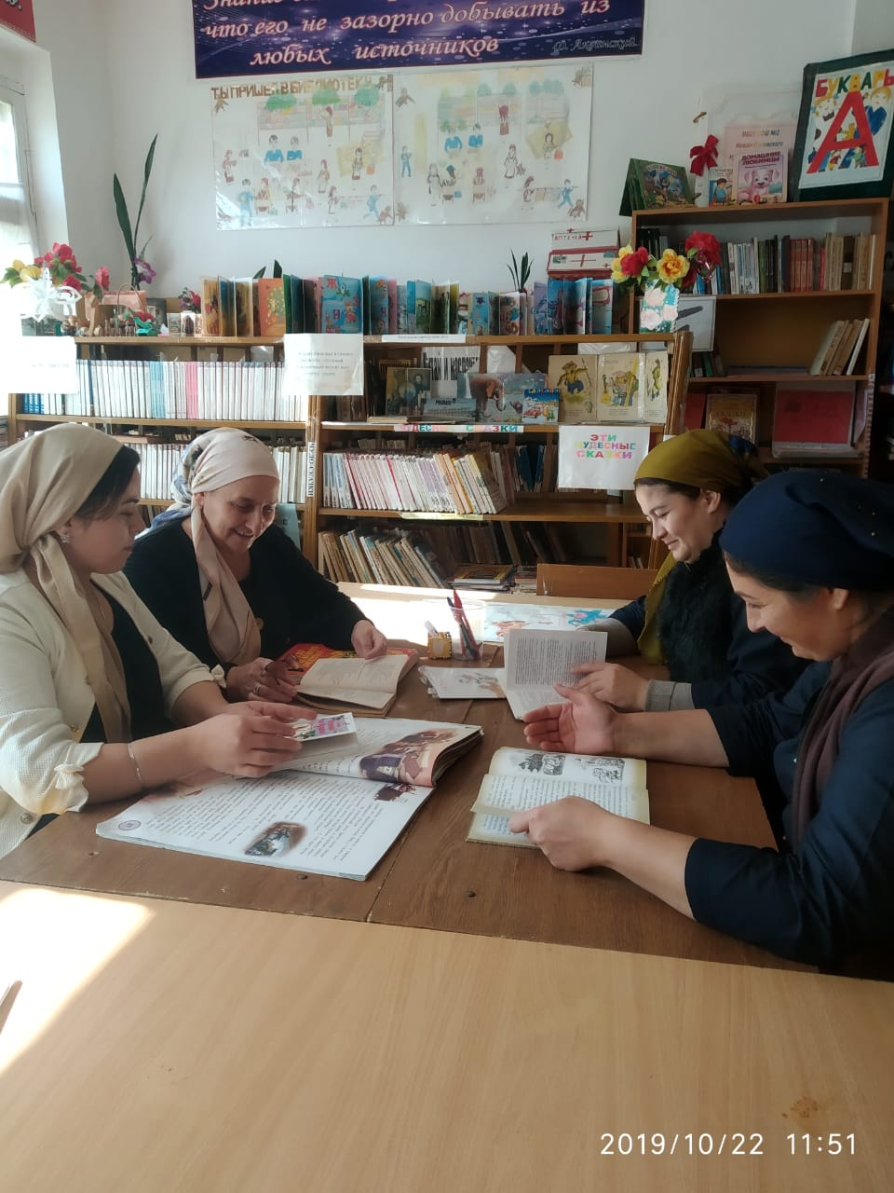

25.10.19 прошел праздник День открытых дверей»

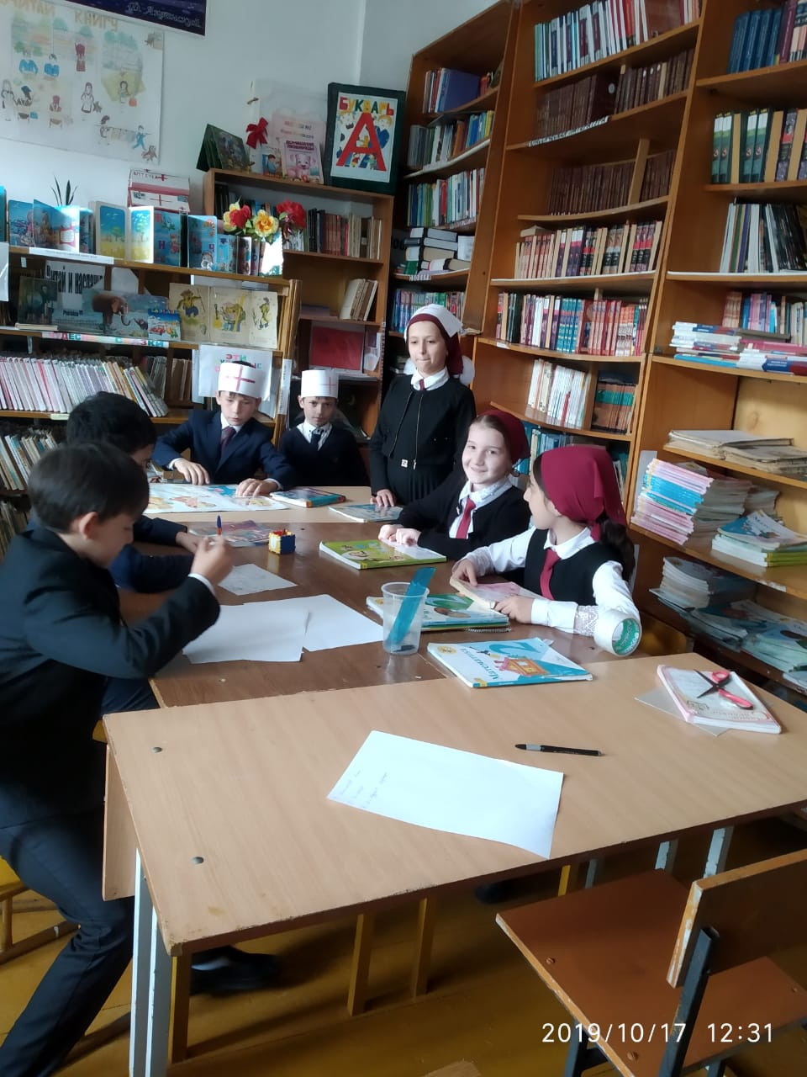

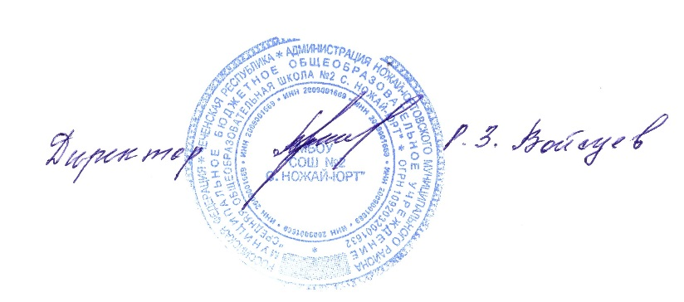Зам.дир по ВР Э.М.Ильясова